МБДОУ Кашарский д/с №2 «Сказка»

Акция «Мамы рулят!»

Старшая группа

Воспитатель: Гаврилова Е. Н.

Ноябрь 2020 г

**Цель:** Профилактика детского дорожного транспортного травматизма.

**Задачи:**

- привлечения внимания мам-водителей к проблеме безопасности детей на дорогах, городов, сел, посёлков

-воспитание культуры поведения на дорогах

-снижение дорожно-транспортного травматизма.

В преддверии Дня Матери юными воспитанниками отряда ЮИД из Кашарского детского сада №2 «Сказка» была проведена акция «Мамы рулят». Совместно с воспитателем дети вышли на улицу, чтобы поздравить мамочек-водителей с праздником. Воспитанники подготовили для них памятки и подарки, сделанные своими руками.

Взрослые с уважением выслушивали каждого ребёнка и благодарили их за поздравления и подарки. Каждому водителю были вручены открытки и памятки о соблюдении Правил дорожного движения.

Каждая мамочка знает, что поездка с детьми – это всегда ответственная задача, и каждый ребенок должен соблюдать правила поведения в машине: обязательно пристегнуться, не шалить, слушаться маму и папу. И важно, приучить детей соблюдать правила безопасного поведения в машине, а взрослым сохранять терпение и быть уважительными во время поездки с детьми.

И самое главное - соблюдать Правила дорожного движения! Тогда любая поездка будет в радость.

Акция «Мамы рулят» прошла интересно, ярко и познавательно, как для мамочек-водителей, так и для юных инспекторов движения.

Условия и порядок участия в Акции. Акция проводилась в два этапа:

1) Воспитанники оформляли открытки для своих мам-водителей с пожеланиями о безопасном поведении на дороге и в том числе с обращением особого внимания на перевозку детей в салонах легковых автомобилях.

Для открытки воспитанники использовали: фото за рулём автомобиля мамы, слова-поздравления, картинки с букетом цветов.

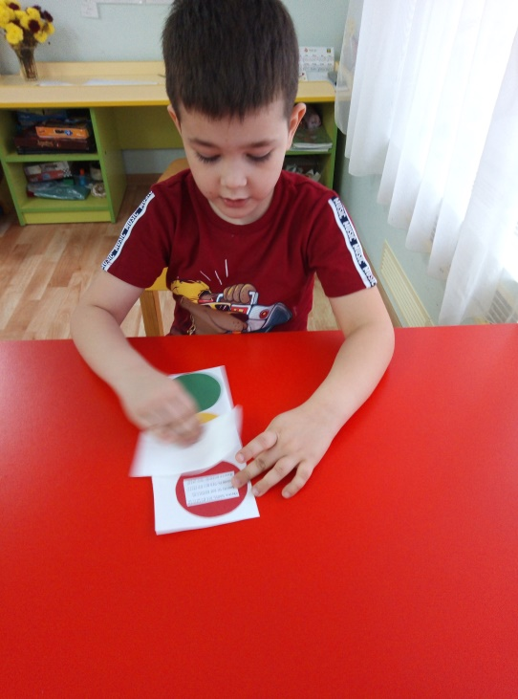 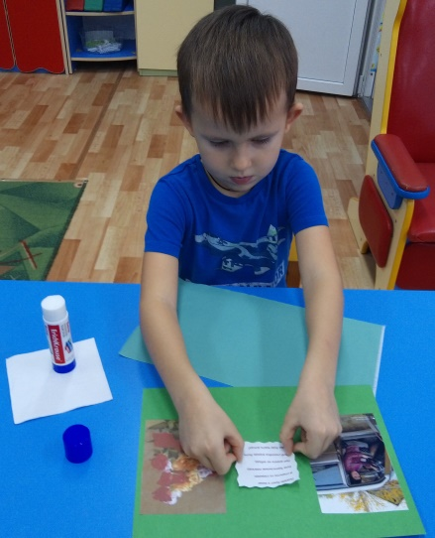 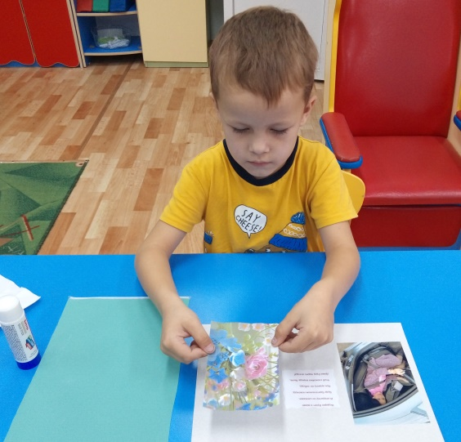

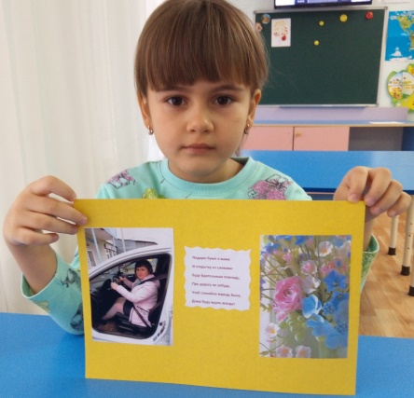 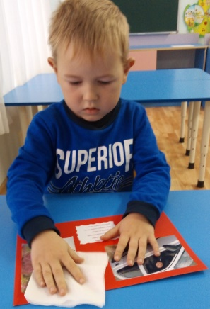

2) Участники акции раздали памятки и подарили открытки мамам-водителям.

